Laboratorní práce e. č. II – F
Název práce:
Určení měrné tepelné kapacity pevné látky

Jméno a příjmení: Datum měření:
Spolupracoval: Teplota vzduchu: ºC
Třída: Tlak vzduchu: Pa
Škola:

Úkol:
Určete měrnou tepelnou kapacitu pevné látky. Pomocí tabulek odhadněte materiál vzorku.

Pomůcky:
Směšovací kalorimetr, teploměr, míchačka, váleček z pevné látky, kádinka, odměrka, váhy, vařič.

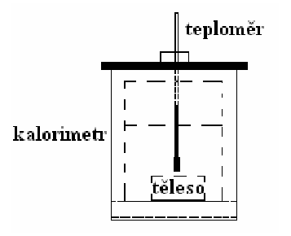
Postup:
Do kalorimetru nalijeme vodu o teplotě t₁, která je stejná jako teplota okolního vzduchu (15°C – 25°C). Voda je hmotnosti m₁ a měrné tepelné kapacitě $c_{1}=\text{4200}\frac{J}{\text{kg}⋅K}$.
Do vody pak vhodíme těleso o teplotě t₂ (80 – 90 °C). Platí, že $t_{2}>t_{1}$. Těleso má hmotnost m₂. Pro tepelnou výměnu mezi vodou a tělesem platí kalorimetrická rovnice, ve které budeme brát v úvahu pouze tepelnou výměnu mezi vodou a tělesem. Pro zjednodušení výpočtu nebereme v úvahu výměnu tepla mezi vodou a kalorimetrem.V tomto případě má kalorimetrická rovnice tvar:
$$m_{1}⋅c_{1}⋅\left(t−t_{1}\right)=m_{2}⋅c_{2}⋅\left(t_{2}−t\right)$$
kde t je teplota rovnovážného stavu mezi vodou a tělesem. Pro hodnotu c₂ dostaneme vztah:
$c_{2}=\frac{m_{1}⋅c_{1}⋅\left(t−t_{1}\right)}{m_{2}⋅\left(t_{2}−t\right)}$
Měření provedeme aspoň třikrát, abychom vyloučili hrubou chybu pozorovatele.
Výpočty a tabulky:

Tabulka
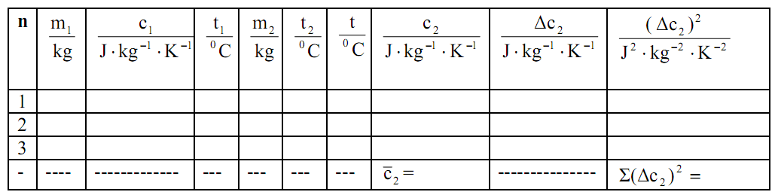
Výpočet
Směrodatná odchylka je $Δc=\sqrt{\frac{\sum{{\left({Δc}_{2}\right)}^{2}}}{3}}$=

c₂= ± $\frac{J}{K\text{.} \text{kg}}$

Diskuze výsledků a závěr:

